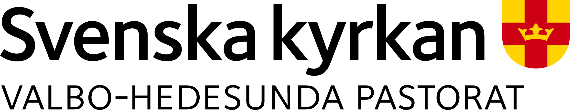
Ansökningsblankett |ekonomiskt stöd
Fyll i nedanstående blankett med de uppgifter som står i respektive ruta. Man får bara söka en gång per år. Information som lämnas med denna blankett sparas under följande år.

sökande
namn |  | personnummer
adress

telefonnummer | e-postadress
namn på sammanboende

barn
barn, antal och ålder - som bor hos den sökande

barn, antal och ålder - som bor på annan adress och för vilka man betalar underhåll

inkomst – Hushållets sammanlagda inkomst
månadsinkomst efter skatt (inkl. barnbidrag, bostadsbidrag, underhållsbidrag och liknande)

medgivande
Jag godkänner att pastoratet får behandla mina personuppgifter och jag är
medveten om att uppgifterna kommer att sparas i ett (1) år.
för mer information om hur vi behandlar dina uppgifter se vår hemsida: svenskakyrkan.se/valbohedesunda
Jag är medveten om att de uppgifter jag har angett kan komma att kontrolleras.

Jag har beviljats bidrag tidigare år.

ändamål med ansökan

datum underskrift

adress: Sofiedalsvägen 4, 818 30 Valbo
telefon: 026-19 73 19
valbo-hedesunda.pastorat@svenskakyrkan.se
svenskakyrkan.se/valbohedesunda
facebook.com/valbohedesunda
instagram: @valbohedesundapastorat

